



Универсальный шаблон сварщика
УШС-4 ЭЛИТЕСТ

ПАСПОРТ

1 НАЗНАЧЕНИЕ
Универсальный шаблон сварщика УШС-4 ЭЛИТЕСТ изготовлен в соответствии с
ТУ 3936-034-96651179-2016 и предназначен для визуально-измерительного контроля стыкуемых деталей, параметров стыковых и угловых швов, дефектов и контроля диаметров электродов и сварочной проволоки.
2 ТЕХНИЧЕСКИЕ И МЕТРОЛОГИЧЕСКИЕ ХАРАКТЕРИСТИКИ
Таблица 2.1
Наименование параметра | Значение
Материал | нержавеющая сталь
Габаритные размеры, мм | 135 × 47 × 27
Масса, не более, грамм | 250
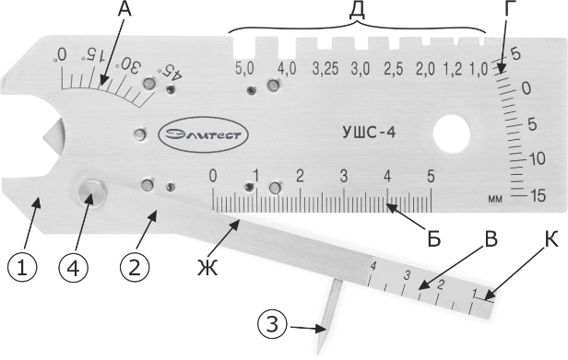
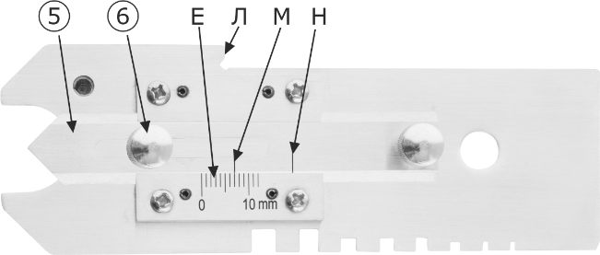

Лицевая сторона Оборотная сторона
Рисунок 1 – Общий вид универсального шаблона сварщика УШС-4 ЭЛИТЕСТ
1 – основание; 2, 5 – измерительные движки; 3 – измерительный наконечник; 4 – ось;
6 – стопорное устройство движка (5); А, Б, В, Г, Е – измерительные шкалы; Д – контрольные пазы;
Ж – контрольная грань для снятия показаний шкалы (А); К – контрольная риска-индекс шкалы (Г);
Л – торцевая грань; М, Н – контрольные риски-индексы шкалы (Е)

Таблица 2.2
Шкала | Единица измерения | Диапазон шкалы | Цена деления шкалы | Погрешность измерения
А | град. | 0–45,0 | 5,0 | ±2,00
Б | мм | 0–10,0  10,0–50,0 | 1,0 | ±0,15
В | мм | 1,0–4,0 | 0,5 | ±0,20
Г | мм | 5,0–0–10,0  10,0–15,0 | 1,0 | ±0,20
Д | мм | 1,0; 1,2; 2,0; 2,5; 3,0; 3,25; 4,0; 5,0 | - | ±0,10
Е | мм | 0–12,0 | 1,0 | ±0,20
3 УСЛОВИЯ ЭКСПЛУАТАЦИИ
Таблица 3.1
Наименование параметра | Значение
Температура окружающего воздуха, °С | −40 ÷ +45
Относительная влажность воздуха (при температуре +25 °С), %, не более | 80

4 КОМПЛЕКТНОСТЬ ПОСТАВКИ
Таблица 4.1
Наименование | Количество
Универсальный шаблон сварщика УШС-4 ЭЛИТЕСТ | 1 шт.
Чехол | 1 шт.
Паспорт | 1 экз.
- Транспортирование и хранение
  - Транспортирование изделия производится в соответствии с ГОСТ 13762-86 в крытых транспортных средствах, всеми видами транспорта, в соответствии с правилами перевозки грузов, действующими на каждом виде транспорта.
  - В части воздействия климатических факторов внешней среды хранение должно осуществляться по условиям 1 в соответствии с ГОСТ 15150-69.
  - Хранение производится в складских помещениях, защищающих от воздействия атмосферных осадков, при отсутствии в воздухе паров кислот, щелочей и других химически активных веществ.
- Сведения об утилизации
  - В составе материалов, применяемых в изделии, не содержатся драгоценные материалы.
  - Утилизация изделия должна производиться в соответствии с ГОСТ Р 55838-2013, а также руководствуясь Федеральными законами № 89-ФЗ от 24.06.1998 г. «Об отходах производства и потребления» и № 7-ФЗ от 10.01.2002 г. «Об охране окружающей среды».
7 Метрологическое обеспечение измерений
- Поверка осуществляется в соответствии с МП 4303-005-2020 «Шаблоны сварщика универсальные «Элитест» УШС-3, УШС-3Т, УШС-4, УШС-4Т», утвержденной ФБУ «УРАЛТЕСТ».
- Периодичность поверки не реже одного раза в 12 месяцев.
8 Условия эксплуатации
8.1 Не допускать ударов и падений шаблона во избежание повреждений.
8.2 Не проводить рабочими плоскостями шаблона по контролируемым поверхностям.
8.3 По окончании работ протереть шаблон сухой салфеткой и положить в чехол.

9 СВИДЕТЕЛЬСТВО О ПРИЕМКЕ
Универсальный шаблон сварщика УШС-4 ЭЛИТЕСТ ____________
^{наименование} ^{заводской номер}
изготовлен в соответствии с ТУ 3936-034-96651179-2016 и признан годным к эксплуатации.
______________________  ^{личная подпись}  ______________________ МП  ^{число, месяц, год} | ____________________  ^{расшифровка подписи}

10 ГАРАНТИИ ИЗГОТОВИТЕЛЯ
Предприятие-изготовитель гарантирует соответствие универсального шаблона сварщика
УШС-4 ЭЛИТЕСТ требованиям ТУ 3936-034-96651179-2016 при соблюдении потребителем условий и правил эксплуатации, транспортирования и хранения.
Гарантийный срок эксплуатации 12 месяцев с момента отгрузки покупателю.
11 Информация об изготовителе
ООО «Арион», ИНН 5260177584
адрес: 603093, Россия, г. Нижний Новгород, ул. Родионова, д. 134, литер А, помещение 3.
т/ф: 8 800 511-01-14, 8 (831) 434-96-41
e-mail: xrs@xrs.ru сайт: арион.рф

